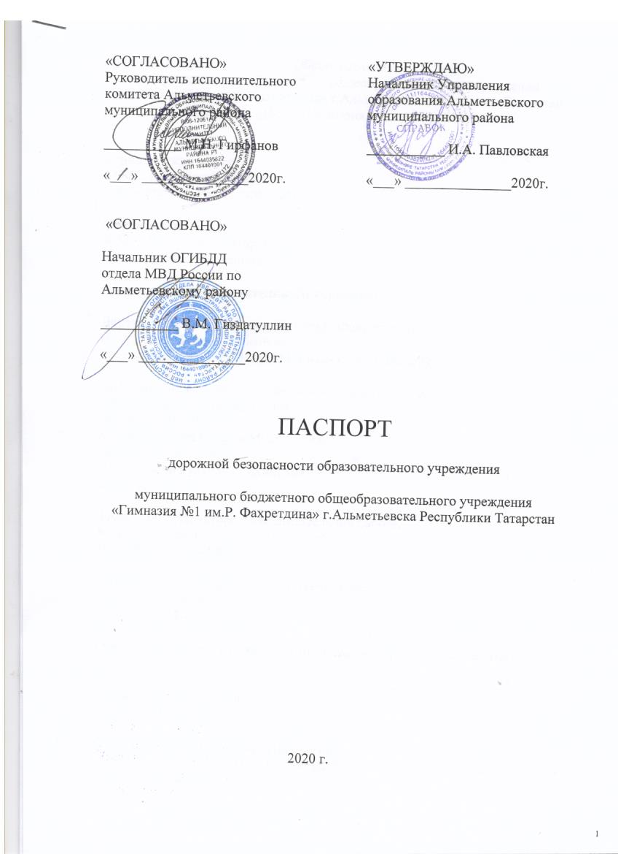 Общие сведения
о муниципальном бюджетном общеобразовательном учреждении
«Гимназия №1 им.Р. Фахретдина» г.Альметьевска Республики Татарстан
(сокращенно: МБОУ «Гимназия №1 им.Р. Фахретдина»)

Юридический адрес:
423455 Республика Татарстан
г.Альметьевск, ул. Ленина, 124;

Фактический адрес:
423455 Республика Татарстан
г.Альметьевск, ул. Ленина, 124;

Руководители образовательного учреждения:

Директор МБОУ «Гимназия № 1 им.Р. Фахретдина»
Валиуллина Фируза Завитовна;
Телефон: 8917-397-22-31, (8553)33-22-32 (служебный);

Заместители директора по учебно-воспитательной работе:
Вафина Равиля Мирзахматовна,
тел. 8917-249-99-28,

Шайдуллина Гульчачак Яхиновна,
тел.: 8987-239-72-35;

Хафизова Алия Котдусовна
тел.:8917-297-29-98

Бикмуллина Нурания Бильсуровна
тел.: 8917-244-44-88

Заместитель директора по воспитательной работе:
Мухаметзянова Гузалия Минисламовна,
тел.: 8917-907-80-58;

Заместитель директора по хозяйственной работе:
Саубанова Роза Фаиловна,
тел.: 8987-067-00-92;

Ответственные работники муниципального органа образования:
Главный специалист
Ханипова Э.Р.
(8553)45-24-67

Ответственные от Госавтоинспекции:
Старший инспектор ДИ и ОД ОГИБДД отдела МВД по Альметьевскому району: В.М. Гиздатуллин.
Ответственные работники УО за мероприятия по профилактике детского травматизма:
зам. начальника УО АМР Бурлакова Елена Владимировна, тел.: (8553)45-25-99

Руководитель или ответственный работник дорожно-эксплуатационной
организации, осуществляющей содержание улично-дорожной сети (УДС):
Ямалетдинов А.А., телефон: 39-01-38;

Руководитель или ответственный работник дорожно-эксплуатационной
организации, осуществляющей содержание технических средств организации дорожного движения (ТСОДД):
Михайлов В.Ф., телефон: 32-56-76;

Количество учащихся: 1039 чел.

Наличие уголка по БДД: имеется (I этаж гимназии);
Наличие класса по БДД – не имеется;
Наличие автогородка (площадки) по БДД: не имеется;
Наличие автобуса в образовательном учреждении: не имеется

Время занятий в образовательном учреждении:
одна смена, с 8.00 до 14.30 ч.,
внеклассные занятия: с 14.30 до 18.30 ч.

Телефоны оперативных служб:
Экстренный вызов: 112
МЧС: 01;
МВД: (8553) 32-61-30;
ГИБДД: (8553) 43-96-25;
АПОПАТ: (8553) 43-19-68;
УО АМР: (8553) 45-24-67

Содержание

I. План - схемы образовательного учреждения.
1. Район расположения образовательного учреждения, пути движения транспортных средств и детей (обучающихся, воспитанников);
2. Организация дорожного движения в непосредственной близости от образовательного учреждения с размещением соответствующих технических средств организации дорожного движения, маршруты движения детей и расположение парковочных мест;
3. Маршруты движения организованных групп детей от образовательного учреждения к стадиону, парку или спортивно-оздоровительному комплексу;
4. Пути движения транспортных средств к местам разгрузки/погрузки и рекомендуемые безопасные пути передвижения детей по территории образовательного учреждения.

II. Приложения
План-схема пути движения транспортных средств и детей (обучающихся, воспитанников) при проведении дорожных ремонтно-строительных работ вблизи образовательного учреждения.

I. План-схемы МБОУ «Гимназия №1 им.Р. Фахретдина»

1. Район расположения образовательного учреждения, пути движения транспортных средств и детей (обучающихся, воспитанников)
МБОУ «Гимназия № 1 им. Р.Фахретдина»
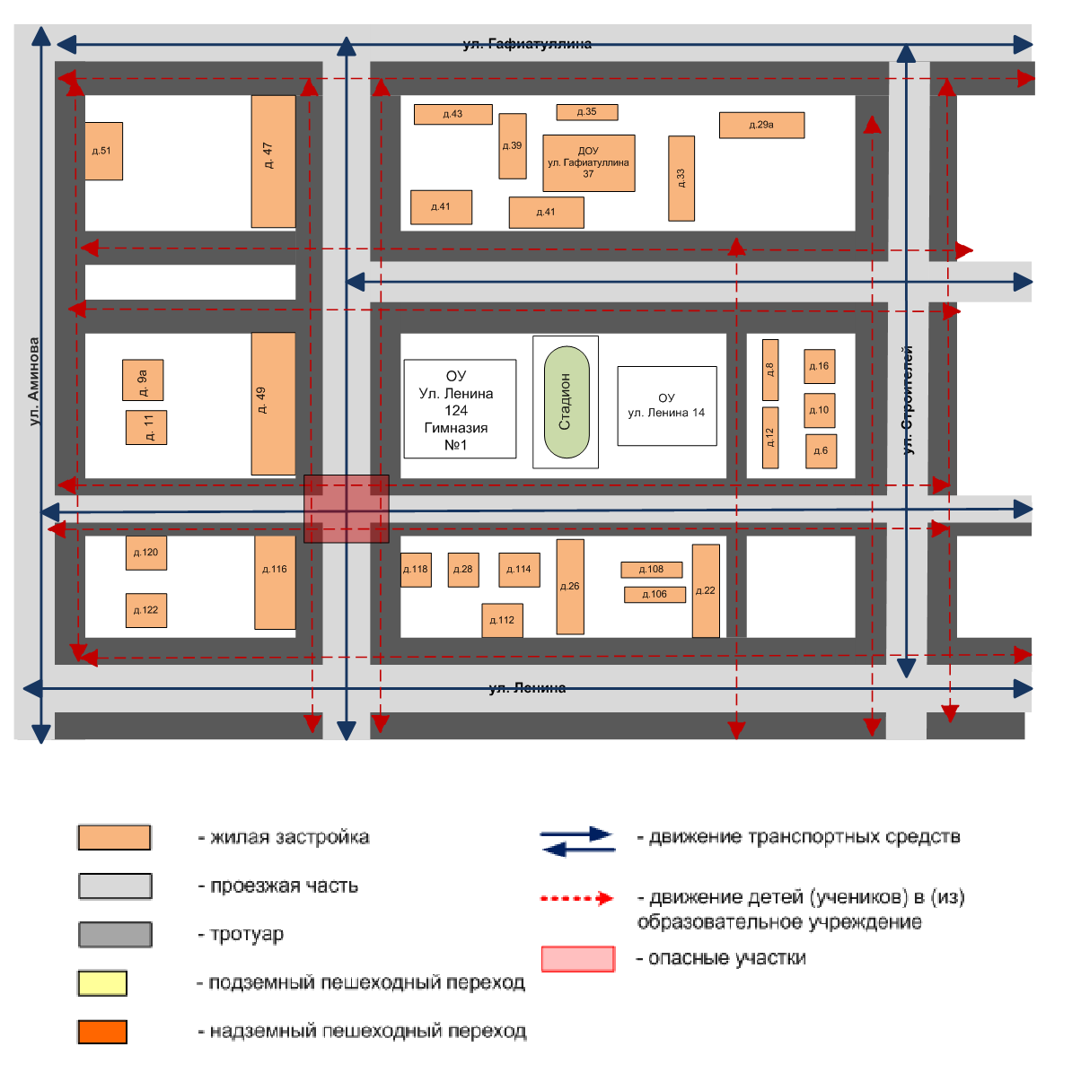

Рекомендации к составлению план-схемы района расположения образовательной организации

1. Район расположения образовательной организации определяется группой жилых домов, зданий и улично-дорожной сетью с учетом остановок общественного транспорта (выходов из станций метро), центром которого является непосредственно образовательная организация;
2. Территория, указанная на схеме, включает:
- образовательную организацию;
- стадион вне территории образовательной организации, на котором могут проводиться занятия по физической культуре (при наличии);
- парк, в котором могут проводиться занятия с детьми на открытом воздухе (при наличии);
- спортивно-оздоровительный комплекс (при наличии);
- жилые дома, в которых проживает большая часть детей данной образовательной организации;
- автомобильные дороги и тротуары.
3. На схеме обозначены:
- расположение жилых домов, зданий и сооружений;
- сеть автомобильных дорог;
- пути движения транспортных средств;
- пути движения детей в/из образовательной организации;
- опасные участки (места несанкционированных переходов на подходах к образовательной организации, места имевших место случаев дорожно-транспортных происшествий с участием детей-пешеходов и детей-велосипедистов);
- уличные (наземные – регулируемые / нерегулируемые) и внеуличные (надземные и подземные) пешеходные переходы;
- названия улиц и нумерация домов.

Схема необходима для общего представления о районе расположения образовательной организации. На схеме обозначены наиболее частые пути движения детей от дома (от отдаленных остановок маршрутных транспортных средств) к образовательной организации и обратно.
При исследовании маршрутов движения детей необходимо уделить особое внимание опасным зонам, где дети пересекают проезжие части дорог не по пешеходному переходу.
2. Схема организации дорожного движения в непосредственной близости
от МБОУ «Гимназия №1 им.Р. Фахретдина»
с размещением соответствующих технических средств организации дорожного движения, маршрутов движения детей
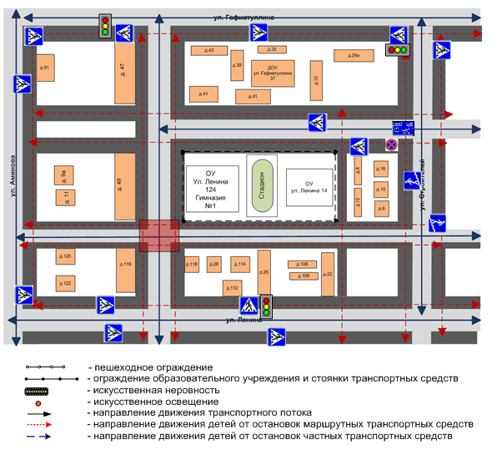
и расположения парковочных мест

Рекомендации к составлению схемы организации дорожного движения в непосредственной близости
от образовательной организации

  - Схема организации дорожного движения ограничена автомобильными дорогами, находящимися в непосредственной близости от образовательной организации.
  - На схеме обозначаются:
- здание образовательной организации с указанием территории, принадлежащей непосредственно образовательной организации (при наличии указать ограждение территории);
- автомобильные дороги и тротуары;
- уличные (наземные – регулируемые/нерегулируемые) и внеуличные (надземные/подземные) пешеходные переходы на подходах к образовательной организации;
- дислокация существующих дорожных знаков и дорожной разметки;
- другие технические средства организации дорожного движения;
- направление движения транспортных средств по проезжей части;
- направление безопасного маршрута движения детей.
3. На схеме указано расположение остановок маршрутных транспортных средств и безопасные маршруты движения детей от остановочного пункта к образовательной организации и обратно;
4. При наличии стоянки (парковочных мест) около образовательной организации, указывается место расположение и безопасные маршруты движения детей от парковочных мест к образовательной организации и обратно.
К схеме (в случае необходимости) должен быть приложен план мероприятий по приведению существующей организации дорожного движения к организации дорожного движения, соответствующей нормативным техническим документам, действующим в области дорожного движения, по окончании реализации которого готовится новая схема.

3. Маршруты движения организованных групп детей
от МБОУ «Гимназия №1 им.Р. Фахретдина» к стадиону, парку
или спортивно-оздоровительному комплексу
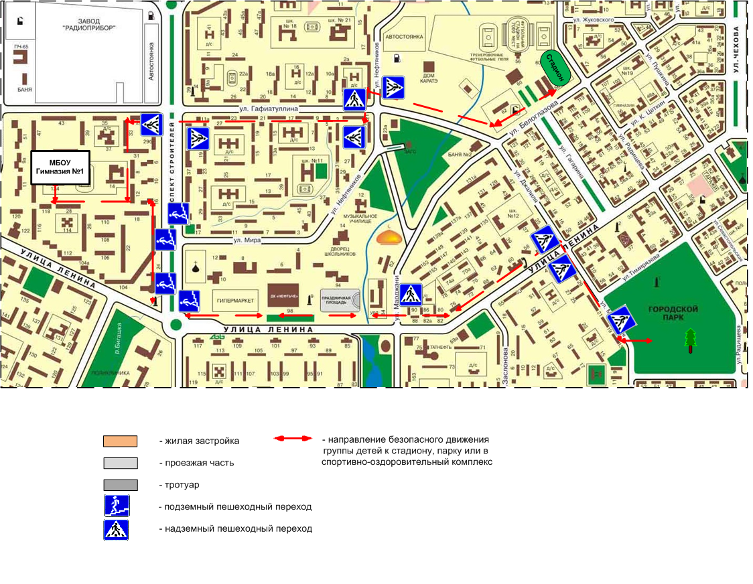

Рекомендации к составлению схемы маршрутов движения организованных групп детей от образовательной организации к стадиону, парку или спортивно-оздоровительному комплексу

На схеме района расположения образовательной организации указываются безопасные маршруты движения детей от образовательной организации к стадиону, парку или спортивно-оздоровительному комплексу и обратно.
Эти схемы должны использоваться преподавательским составом при организации движения групп детей к местам проведения занятий вне территории образовательной организации.
4. Пути движения транспортных средств к местам разгрузки/погрузки
и рекомендуемые безопасные пути передвижения детей по территории МБОУ «Гимназия №1 им.Р. Фахретдина»

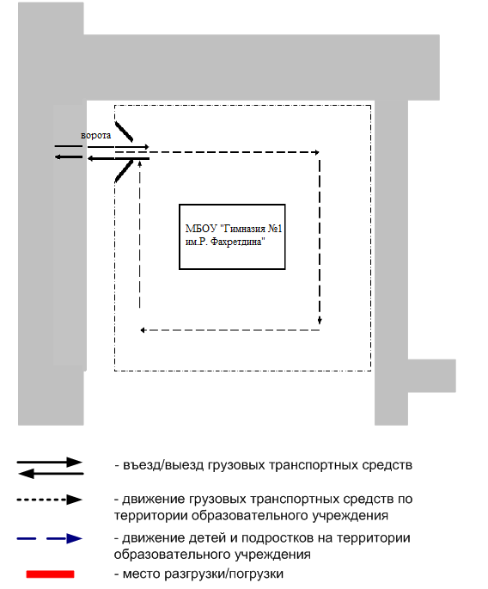

Рекомендации к составлению схемы пути движения транспортных средств к местам разгрузки/погрузки и рекомендуемые безопасные пути передвижения детей по территории
образовательной организации

На схеме указывается примерная траектория движения транспортных средств на территории образовательной организации, в том числе места погрузки/разгрузки, а также безопасный маршрут движения детей во время погрузочно-разгрузочных работ.
В целях обеспечения безопасного движения детей по территории образовательной организации необходимо исключить пересечения путей движения детей и путей движения транспортных средств.

Сведения об организациях, осуществляющих перевозку детей
специальным транспортным средством (автобусом)
(при отсутствии автобуса)

ОАО «АПОПАТ» г.Альметьевск ул.Полевая, 2

II. Приложение

План-схема пути движения транспортных средств
и детей (обучающихся, воспитанников)
МБОУ «Гимназия №1 им.Р. Фахретдина»
при проведении дорожных ремонтно-строительных работ вблизи образовательного учреждения

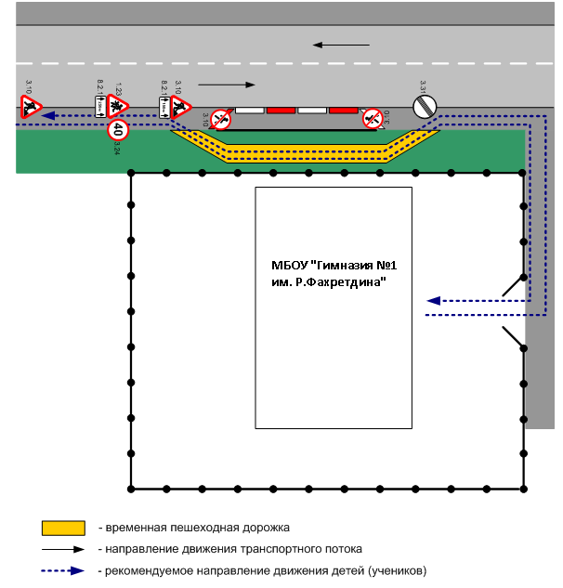
Рекомендации к составлению план-схемы пути движения транспортных средств и детей
при проведении дорожных ремонтно-строительных работ вблизи образовательной организации

На схеме указывается место производства дорожных ремонтно-строительных работ, его обустройство дорожными знаками и ограждениями, иными техническими средствами организации дорожного движения, а также безопасный маршрут движения детей к образовательной организации с учетом изменения маршрута движения по тротуару.

На схеме обозначены:
- участок производства дорожных ремонтно-строительных работ;
- автомобильные дороги;
тротуары;
- альтернативные пути (обходы места производства дорожных ремонтно-строительных работ пешеходами и объезды транспортными средствами);
- здание образовательной организации;
- ограждение территории образовательной организации
(при наличии).

